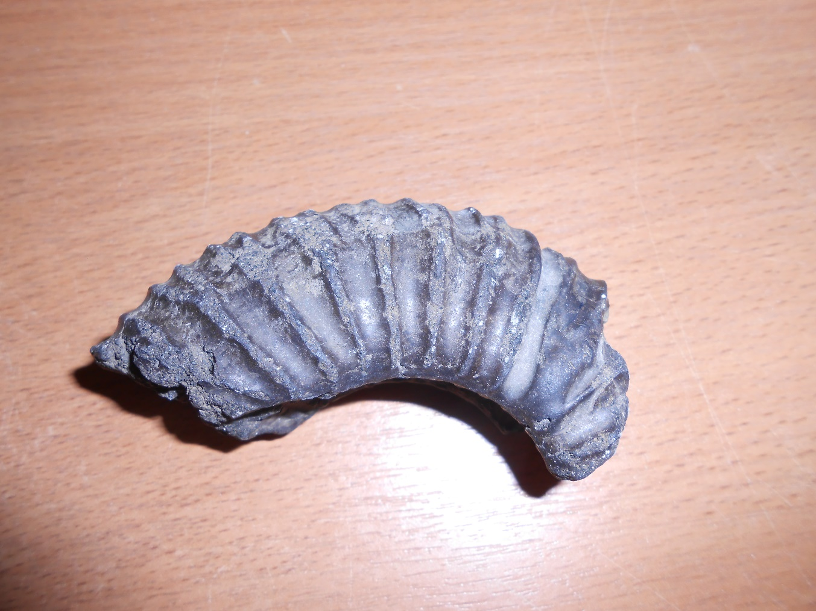
Аммонит, род Виргатитес
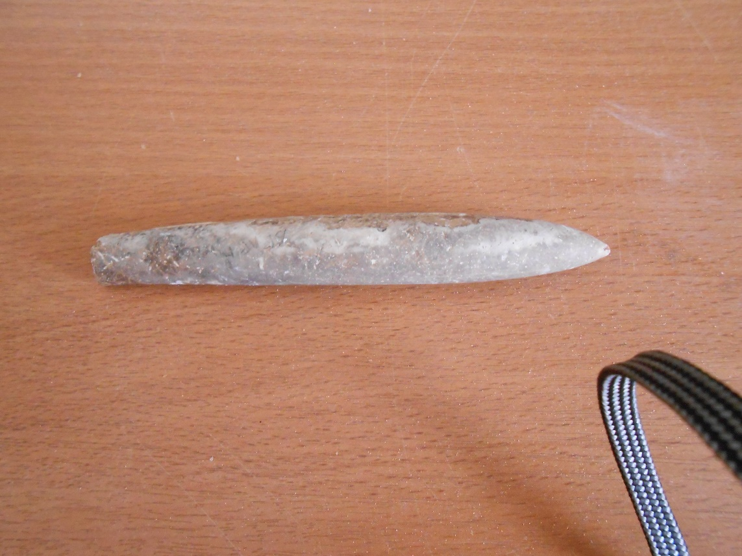
Белемнит, род Белемнителла

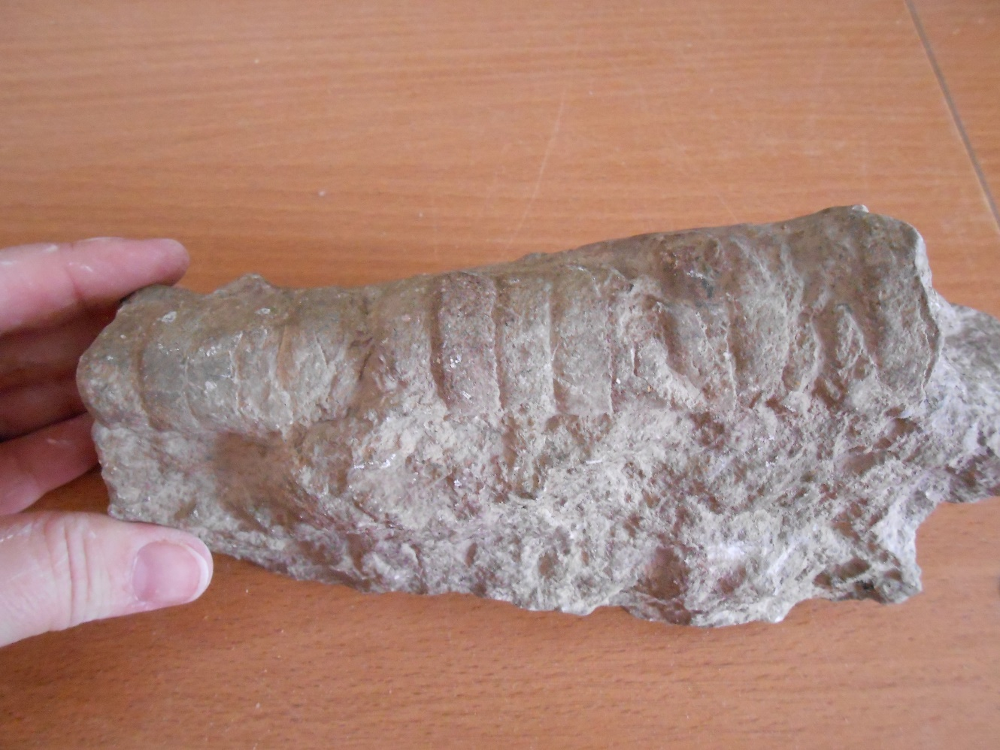
Наутилоидеи, род Эндоцерас

